
LE TOUR DU MONDE EN 80 JOURS

JULES VERNES (T-1)

En l'année 1 872, le maison portant le numéro 7 de Savile Row, à Burlington Gardens, était habitée par un certain Phileas Fogg. On ne savait rien de ce personnage énigmatique, sinon que c'était un fort galant homme et l'un des plus beaux gentlemen de la haute société anglaise.Il ne travaillait ni à la bourse, ni à la banque[...].Il ne faisait partie d'aucune institution [...].Phileas Fogg était uniquemet membres du Reform Club, auquel appartenait les sommités de l'insdustrie et de la finance.

Était-il riche ? Incontestablement. Mais comment il avait fait fortune, les mieux informés ne pouvaient le dire. Avait-il voyagé ? C'était probable, car personne ne possédait mieux que lui la carte du monde.Mais , depuis de longues années, Phileas Fogg n'avait pas quitté Londres.On ne lui connaissait ni femme ni enfants, [...], ni parents, ni amis [...].

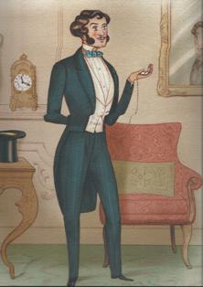

Phileas Fogg vivait seul, et ce jour là, le 2 octobre, il avait même donné congé à son valet.Il attendait son successeur qui devait se présenter entre 11h00 et 11h30.

À l'heure dite, un garçon âgé d'une trentaire d'année se montra et salua.

- " Vous êtes français et vous vous nommez John ? Lui demanda Phileas Fogg.
- Jean, n'en déplaise à monsieur, répondit le nouveau venu.Jean Passepartout.C'est un surnom qui vient de mon habileté à me tirer d'affaire.Je crois être un honnête garçon, monsieur,mais, pour être franc, j'ai fait plusieurs métiers : chanteur ambulant, écuyer dans un cirque, professeur de gymnastique, sergent de pompiers à Paris...Voilà 5 ans que je suis valet de chambre en Angleterre.
- Bien, quelle heure avez -vous ?
- 11h22, répondit Passepartout.
- Vous retardez de 4 minutes. [...]. Donc, à partir de ce moment, 11h29 du matin, le mercredi 2 octobre 1 872, vous êtes à mon service."

Un peu plus tard, Passepartout, laissé seul dans la maison, l'examina de la cave au grenier.Cette demeure propre, rangée, [...], lui plut.[...].Dans sa chambre, une notice indiquait le programme du service quotidien.Il comprenait, depuis 8h00 du matin, heure réglementaire à laquelle se levait Phileas Fogg, jusqu'à 11h30, heure à laquelle il quittait sa maison pour aller déjeuner au reform Club, tous les détails du service, le thé de 8h00, [...] la coiffure de 10h00,...Puis, de 11h30 du matin à minuit, heure à laquelle se couchait le méthodique gentleman, tout était noté, prévu, régularisé.par ailleurs, pas de bibliothèque, pas de livres, point d'armes dans la maison, aucun ustensile de chasse ou de guerre.Tout y dénotait les habitudes les plus pacifiques.

- "Un homme casanier et régulier ! Nous nous entendrons parfaitement, M. Fogg et moi !", se réjouissait Passepartout.

LE TOUR DU MONDE EN 80 JOURS

JULES VERNES (T-2)

Au même moment, Phileas Fogg déjeunait au Reform Club en compagnie de ses partenaires habituels: l'ingénieur Andrew Stuart, les banquiers John Sullivan et Samuel Fallentin, le brasseur Thomas Flanagan ainsi que Gauthier Ralph, une des administrateurs de la banque d'Angleterre.

Ces personnages riches [...] discutaient d'un vol spectaculaire survenu quelques jours plus tôt: 55 000 livres en billets avaient été dérobées à la Banque, par un inconnu ayant l'apparence d'un parfait gentleman.
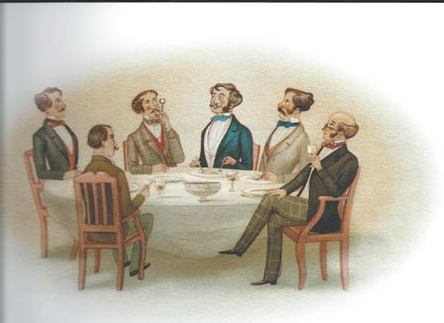

- " Je soutiens, affirma Andrew Stuart, que le voleur peut parfaitement s'en sortir s'il s'enfuit. La terre est assez vaste.
- Elle l'était autrefois...dit àmi-voix Philéas Fogg.
- Comment, autrefois ! Est-ce que la Terre a diminué, par hasard ?

- Sans doute, répondit Ralph, puisqu'on la parcourt maintenant 10 fois plus vite qu'il y a 100 ans.Cela va rendre les recherches plus rapides.
- Allons, reprit Stuart, ce n'est pas parce qu'on fait maintenant le tour de la terre en 3 mois..
- En 80 jours seulement, dit Phileas Fogg.
- C'est sans compter le mauvais temps, les vents contraires,les naufrages, les déraillements,...
- Tout compris, répondit Phileas Fogg. L'imprévu n'existe pas.
- Pour ma part, s'écria Stuart, je parierai bien 4 000 livres qu'un tel voyage est impossible !Le tour du monde en 80 jours !
- J'ai 20 000 livres déposées chez Baring Frères, reprit Fogg.Je les parie contre qui voudra que je ferai le tour de la terre en 80 jours ou moins. Acceptez-vous ?
- Nous acceptons, répondirent MM. Stuart, Fallentin, Flanagan et Ralph, après s"être entendus.
- Bien, dit M. Fogg.Le train pour Douvres part à 8h45.Je le prendrai ce soir même.C'est aujourd'hui mercredi 2 octobre, je devrai être de retour à Londres, dans ce salon même du reform Club, le samedi 21 décembre à 8h45 du soir."

Dès qu'il fut prévenu, Passepartout prépara le modeste sac qui contenait sa garde-robe et celle de son maître.M.fogg, de son côté, avait rassemblé 20 000 livres en billet de banque. À 8h40, Phileas Fogg et son domestique prenaient place dans le même compartiment, en gare de Charring Cross. Passepartout, abasourdi, pressait machinalement contre lui le sac contenant les banknotes, quand il poussa soudain un cri de désespoir.
" Monsieur ! Dans ma précipitation...mon trouble...J'ai oublié...D'éteindre la lumière de ma chambre ! "
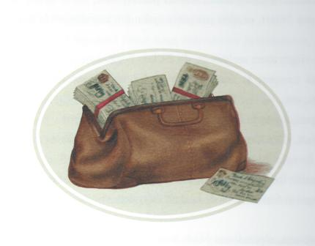

LE TOUR DU MONDE EN 80 JOURS

JULES VERNES (T-3)

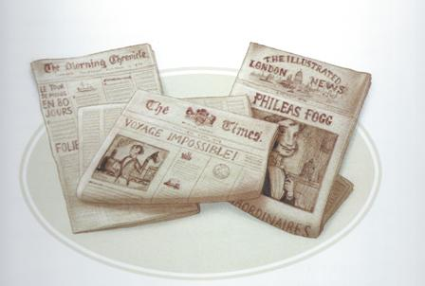

Dans un premier temps, les journaux de Londres se passionnèrent pour le pari relevé par Phileas Fogg, jusqu'au jour où,le directeur de la police reçut une dépêche envoyée depuis Suez, en Égypte:

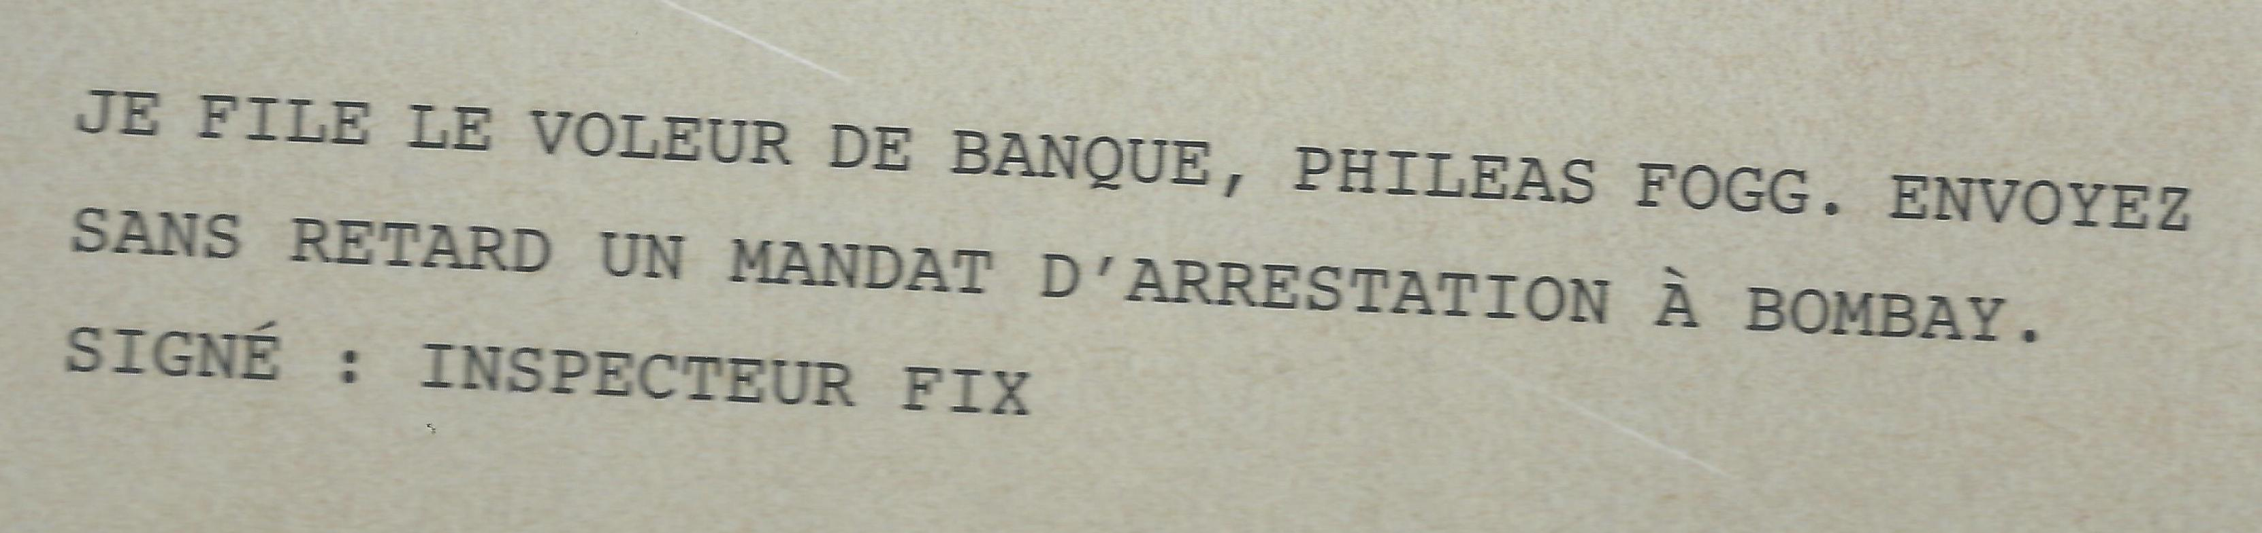
L'effet de cette dépêche fut immédiat.Il parut évident que ce personnage mystérieux et isolé, prétextant un voyage autour du monde et l'appuyant sur un pari insensé, n'avait eu d'autre but que d'échapper à la police !

Mais...Qui était celui qui envoyait cette information ? Comment l'avait -il obtenu ?
Cet homme se nommait Fix; il était l'un des inspecteurs que la police anglaise avait envoyés dans plusieurs ports après le vol commis à la banque d'Angleterre.Ce Fix devait surveiller avec le plus grand soin tous les voyageurs prenant la route de Suez et, si l'un d'eux lui semblait suspect, le suivre en attendant un mandat d'arrestation. Le 9 octobre, cet inspecteur, très

alléché par la forte prime en cas de succès, attendait avec impatience le
débarquement des passagers du Mongolia, paquebot en provenance du port
de Brindisi , en Italie.Il espérait découvrir son voleur parmi eux.

- "Je ne sais pas comment, lui objectait le consul, avec le signalement que vous avez reçu, vous pourrez reconnaître votre homme.
- Monsieur le consul, répondit Fix, c'est du flair qu'il faut avoir, et le flair est comme un sens spécial.Ce n'est plus du métier, c'est de l'art ! "
LE TOUR DU MONDE EN 80 JOURS

JULES VERNES (T-4)

Fix continuait à de vanter lorsque Passepartout vint lui demander où faire viser un passeport.

- " Ce passeport n'est pas le vôtre ? Demanda Fix au passager.
- Non, c'est le passeport de mon maître.
- Il faut qu'il se présente en personne aux bureaux du consulat afin d'établir son identité.
- Vraiment ? Cela ne lui plaira guère de sortir de sa cabine..."

Il repartit en courant, pendant que l'inspecteur se tournait vers le consul.

- "J'ai de fortes présomptions de croire que notre homme a pris passage à bord du Mongolia..
- Nous verrons s'il vient à mon bureau, répondit le consul. Mais, monsieur Fix, un voleur n'aime pas laisser derrière lui des traces de son passage, et la formalité des passeports n'est plus obligatoire.S'il vient et que son passeport est régulier, je ne peux pas lui refuser mon visa.
- Cependant, monsieur le consul, il faut que je retienne cet homme ici jusqu'à ce que j'aie reçu de Londres un mandat d'arrestation !
- Cela, monsieur Fix, c'est votre affaire."

Philéas Fogg vint sans tarder faire viser son passeport, qui était parfaitement en règle.Pendant ce temps, Fix se résolut à approcher Passepartout, qui devait encore acheter des chaussettes et des chemises.Il proposa de lui servir de guide.

- " Surtout, dit le domestique, que je prenne bien garde à ne pas manquer le bateau !
- Vous avez le temps,répondit Fix,il n'est encore que midi.
- Midi ? Dit l'autre en tirant sa montre. Allons donc, il est 9h52 !
- Je vois ce que c'est, répondit Fix.Vous avez gardé l'heure de Londres, qui retarde de 2 heures environ sur Suez.Si vous voyagez, il faut avoir soin de remettre votre montre au midi de chaque pays. À propos,
où va-t-il donc votre maître ?
- Toujours devant lui ! Il fait le tour du monde ! En 80 jours ! C'est l'objet d'un pari, mais, entre nous, je n'en crois rien.Cela n'aurait pas le sens commun.Il y a autre chose.II emporte une jolie somme avec lui, en banknotes tout neufs.
- Et vous le connaissez depuis longtemps votre maître ?
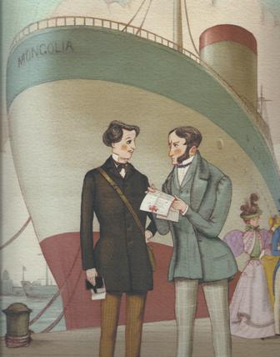
- Moi ? Répondit Passepartout.Je suis entré à son service le jour de notre départ."

On s'imagine aisément l'effet de ces réponses.Ce départ précipité de Londres peu de temps après le vol, cette grosse somme emportée, cette hâte d'arriver en des pays lointains,ce prétexte d'un pari excentrique,tout confirmait Fix dans ces idées.Il n'avait pas de temps à perdre.

- " Monsieur, dit-il au consul sitôt qu'il fut dans son bureau, je tiens mon homme.Je vais lancer une dépêche à Londres avec demande instante de m'adresser un mandat d'arrestation à Bombay, m'embarquer sur la Mongolia,filer mon voleur jusqu'aux Indes, et là, sur cette terre anglaise, l'arrêter poliment."

C'est ainsi que fut envoyée la dépêche que l'on connaît.

LE TOUR DU MONDE EN 80 JOURS

JULES VERNES (T-5)

M.Fogg,Passepartout et Fix se trouvaient donc tous 3 à bord du Mongolia lorsque celui-ci quitta l'Égypte en direction de l'Inde. On vivait bien sur le bateau, parmi cette société de hauts fonctionnaires et de riches commerçants.Les passagères changeaient de toilette 2 fois par jour.On faisait de la musique, on dansait même, quand la mer le permettait.


Mais la mer est capricieuse.Quand le vent soufflait, le Mongolia roulait épouvantablement.Les dames disparaissaient alors;les pianos se taisaient; chants et danses cessaient à la fois.

Que faisait Phileas Fogg pendant ce temps ? C'était toujours l'homme
impassible.
Il s'inquiétait peu d'observer cette mer Rouge, si féconde en histoires.Il ne venait pas reconnaître les
curieuses villes semées sur ses bords.

Il ne rêvaient même pas aux dangers de ce golfe Arabique. Il jouait au whist.

Passepartout, bien nourri, bien logé, se réjouissait de tout.Lorqu'ils firent escale à Aden,il ne manqua pas d'aller admirer les fortifications et les magnifiques citernes créées par les ingénieurs du roi Salomon.
" Très curieux, très curieux ! Se disait-il en revenant à bord.Je m'aperçois qu'il n'est pas inutile de voyager, si l'on veut voir du nouveau". Il eut même le plaisir de retrouver l'obligeant personnage auquel il s'était
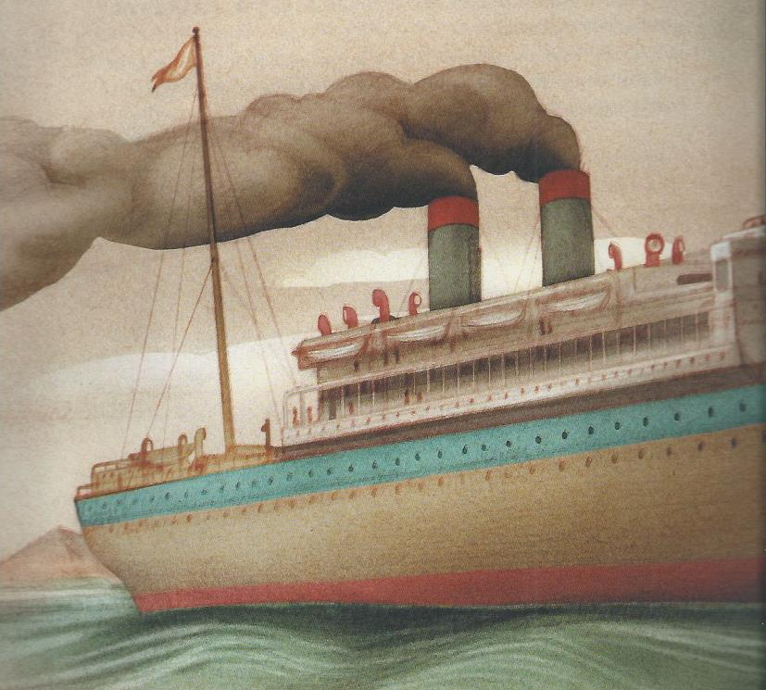

adressé à Suez: Fix, se faisant passser pour un agent de la compagnie péninsulaire, lui tenait régulièrement compagnie.

LE TOUR DU MONDE EN 80 JOURS

JULES VERNES (T-6)

Le Mongolia ne devait arriver que le 22 octobre à Bombay.Or, il y arriva le 20. C'était, depuis le départ de Londres, un gain de 2 jours.Phileas Fogg prit congé de ses partenaires de whist, quitta le paquebot, donna à son domestique le détail de quelques emplettes à faire,lui recommanda de se trouver avant 8h00 à la gare, et, de son pas régulier [...], il se dirigea vers le bureau des passeports, avant de se rendre directement à la gare.

Il ne songeait à voir aucune des merveilles de Bombay, ni la magnifique bibliothèque, ne les forts, ni les docks, ni les marchés, ni les chefs-d'oeuvre
d' Éléphanta, admirables restes de l'architectures boudhistes ! Non, rien !

Passepartout, lui, après avoir fait l'acquisition de quelques chemises et de chaussettes, se promena dans les rues de Bombay et put admirer une sorte de carnaval religieux,[...], dans lequel figuraient des bayadères, vêtues de gazes roses brochées d'or et d'argent,qui, au son des violes et au bruit des tam-tams, dansaient merveilleusement. Ses yeux et ses oreilles s'ouvraient démesurement pour voir et pour entendre.



Devant l'admirable pagode de Malabar Hill, il eut la malencontreuse idée d'en visiter l'intérieur.Il entra sans penser à mal, comme un simple touriste, quand soudain 3 prêtes furieux se précipitèrent sur lui, arrachèrent ses souliers et ses chaussettes, et commencèrent à le rouer de coups en proférant des cris sauvages.Il ignorait qu'il était formellement interdit de pénétrer avec ses chaussures dans l'enceinte sacrée !

Vigoureux et agile, Passepartout renversa 2 de ses adversiares et s'élança hors de la pagode à toute vitesse.À 7h55, quelques minutes seulement avant le départ du train, sans chapeau, pieds nus, ayant perdu dans la bagarre le paquet contenant ses achats, il parvint à la gare du chemin de fer, et , tout essoufflé encore, il résuma ses aventures à M.Fogg.

Fix, caché derrière un pilier, écouta son récit attentivement.
" Ils ont commis un délit sur le territoire indien...Se dit l'inspecteur.Je tiens mon homme !".

LE TOUR DU MONDE EN 80 JOURS

JULES VERNES (T-7)

Dans le même compartiment que Passepartout et son maître se trouvait placé un troisième voyageur: c'étai un brigadier général, sir Francis Cromarty.
Cet homme instruit, d'une cinquantaine d'années, aurait volontiers donné des renseignements sur les coutumes, l'histoire, l'organisation du pays, si Phileas Fogg eût été homme à les demander.Mais ce gentleman ne demandait rien.Il ne voyageait pas, il décrivait une circonférence.

Lorsqu'il apprit la mésaventure de passepartout, sir Francis mit en garde les voyageurs sur la sévérité des lois religieuses du pays: il y avait de quoi retarder tous leurs plans.
" Allons donc, répondit M.Fogg.Si Passepartout s'était fait prendre, il aurait été condamné , il aurait subi sa peine, et puis il serait revenu tranquillement en Europe.Je ne vois pas en quoi cette affaire aurait pu retarder son maître."

Là-dessus, la conversation retomba. Passepartout regardait par la fenêtre.Il ne pouvait pas croire qu'il traversait le pays des indous.Et cependant, rien de plus réel ! Il voyait se succéder les plantations, puis des groupes de palmiers, de pittoresques bungalows, des temples merveilleux qu'enrichissait l'inépuisable ornementation de l'architecture indienne, des jungles où ne manquaient ni les serpents ni les tigres, et enfin des forêts encore peuplées d'éléphants qui, d'un oeil pensif, regardaient passer le convoi. A Burhanpur, il put même s'acheter une paire de babouches.
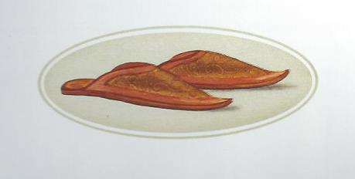

LE TOUR DU MONDE EN 80 JOURS

JULES VERNES (T-8)

Le 23 octobre, [...], la locomotive s'arrêta. Le conducteur passa devant la ligne des wagons en criant:

- " Tous les voyageurs descendent ici !
- Que voulez vous dire ? Demanda sir Francis Cromarty ?
- Le chemin de fer n'est point achevé, monsieur...Il y a encore un tronçon d'une cinquantaine de miles à établie entre ce point et Allahabab,où la voie reprend.Les voyageurs doivent se faire transporter par leurs propres moyens [...].
- Je savais qu'un obstacle quelconque surgirait tôt ou tard sur ma route remarqua M.Fogg.J'ai 2 jours d'avance à sacrifier.Il y a un steamer qui part de Calcutta pour Hong Kong le 25 à midi. Nous ne sommes qu'au 22. Nous arriverons à tems à Calcutta."

Cependant, les autres voyageurs s'étaient déjà enparés des véhiculent de toutes sortes que possédait la bourgade. Ausi M.Fogg et sir Francis Cromarty, après avoir cherché partout, revinrent-ils sans avoir rien trouvé.
" j'irai à pied", conclut M.Fogg.

Mais Passepartout, de son côté, avait réussi à dénicher un éléphant dans une arrière-cour ! Kiouni, c'était son nom, pouvait fournir pendant longtemps une marche rapide, et, à défaut d'autre monture, Phileas Fogg demanda à son propriètaire s'il voulait lui louer son éléphant. Mais l'indien refusa net. Fogg insista et offrit de la bête un prix excessif, 10 livres l'heure.refus.20 livres ? Refus encore.40 livres ? Refus toujours. Passepartout bondissait à chaque surenchère. Mais l'indien ne se laissait pas tenter.

Philéas Fogg, sans s'animer en aucune façon, lui proposa alors de lui acheter la bête.
Il en offrit 1 000 livres, puis 1 200 livres, puis 1 500, enfin 2 000.L'affaire fut conlue. Passepartout, si rouge d'ordinaire,était pâle d'émotion.
Sir Francis Cromarty prit place dans l'un des sièges, Phileas Fogg dans l'autre.Passepartour se mit à califourchon sur les bagages, et un jeune homme destiné à leur servir de guide se jucha sur le cou de l'éléphant.
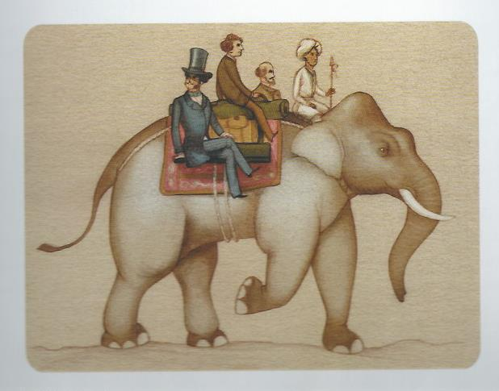

LE TOUR DU MONDE EN 80 JOURS

JULES VERNES (T-9)

Le guide, très familiarisé avec les routes et les sentiers du pays, prétendait gagner une vingtaine de miles en coupant à travers la forêt, et on s'en rapporta à lui. Phileas Fogg et sir Francis Cromarty étaient fort secoués par le trot raide de l'éléphant, mais ils enduraient la situation avec le flegme le plus britannique.

Quant à Passepartout, [...], il faisait de la voltige comme un clown sur un tremplin. Au milieu de ses sauts de carpe, il plaisantait, riait et, de temps en temps, tirait de son sac un morceau de sucre pour Kiouni.

Le pays prit bientôt un aspect très sauvage.Aux grandes forêts succédèrent, des taillis de tamarins et de palmiers nains, puis de vastes plaines arides, hérissées de maigres arbrisseaux et semées de gros blocs. On vit peu d'animaux pendant cette journée, à peine quelques singes.
Le lendemain, les voyageurs venaient de pénétrer dans une épaisse forêt quand l'éléphant s'arrêta soudain.

Un bruit discordant de voix et d'instruments se rapprochait.

Une procession apparut sous les arbres, à une cinquantaine de pas de M.Fogg et de ses compagnons.

En première ligne s'avançaient des prêtres, coiffés de mitres et vêtus de longues robes chamarrées. Derrières eux, sur un char aux larges roues,
apparut une statue qui avait quatre bras, les yeux hagards, les cheveux emmêlés, la langue pendante. A son cou s'enroulait un collier de tête de mort, à ses flancs une ceinture de mains coupées.

- "C'est la déesse Kâli, murmura sir Francis, la déesse de l'amour et de la mort.


- De la mort, j'y consens, mais de l'amour, jamais ! Dit Passepartout.La vilaine bonne femme !"

LE TOUR DU MONDE EN 80 JOURS

JULES VERNES (T-10)

Derrière eux, quelques brahmanes traînaient une femme qui semblait droguée. Tout son corps était chargé de bijoux, colliers, bracelets, boucles et bagues. Une tunique lamée d'or dessinait les contours de sa taille.
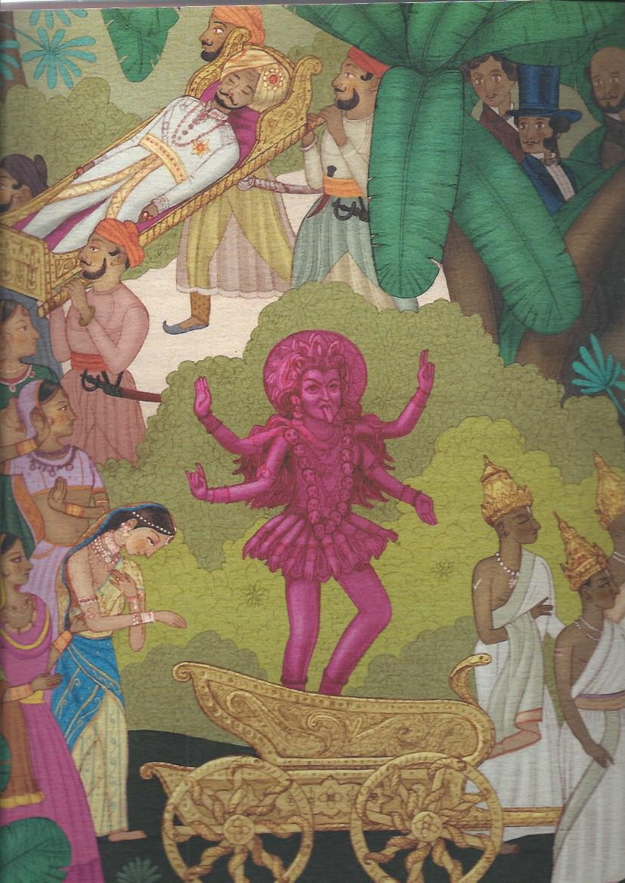

Venaient ensuite des gardes armés de sabres, portant le corps d'un vieillard, revêtu de ses opulants habits de rajah, puis des musiciens, suivis d'une arrière-garde de fanatiques, dont les cris couvraient parfois l'assourdissant fracas des instruments.

- -" C'est un sacrifice humain ! Expliqua sir Francis Cromarty.Cette femme sera brûlée demain aux premières heures du jour, pour suivre son mari dans la mort.
- Elle s'appelle Aouda, ajouta le guide.C'est une femme de haut rang, parfaitement éduquée. On l'a mariée contre son gré à ce vieux rajah.
- Si nous sauvions cette femme ? Proposa Philas Fogg.J'ai encore 12 heures d'avance.Je puis les consacrer à cela.
- Tiens ! Mais vous êtes un homme de coeur ! Dit Sir Francis Cromarty.
- Quelquefois, répondit simplemet Phileas Fogg, quand j'ai le temps."

M.Fogg et ses compagnons suivirent la procession jusqu'au temple de Pillaji, puis ils attendirent la nuit.Vers 6h00 du soir, ils résolurent d'opérer une reconnaissance autour de la pagode. Les gardes des rajahs, éclairés par des torches, veillaient aux portes et se promenaient, sabre à la main. Il était donc hors de question de pénétrer directement dans la cour.Il fallait pratiquer une ouverture à l'arrière des murailles. La nuit était sombre. La lune, alors dans son dernier quartier,quittait à peine l'horizon, encombrée de gros nuages. Lorsqu'ils eurent fait le tour et atteint le pied des murailles, le guide et Passepartout se mirent à desceller les briques.Le travail avançait, mais [...] des gardes vinrent s'installer au chevet de la pagode.

- " Impossible de continuer,constata le guide.Nous n'avons plus qu"à partir.
- Attendez, dit Fogg.Il suffit que je sois à Allahabad avant midi.la chance qui nous échappe se représentera peut être demain."

Le brigadier général aurait voulu pouvoir lire dans les yeux de Phileas Fogg.
Sur quoi comptait donc ce froid anglais ?

LE TOUR DU MONDE EN 80 JOURS

JULES VERNES (T-11)

Les heures s'écoulaient, et bientôt quelques nuances moins sombres annoncèrent l'approche du jour.Les groupes s'animèrent.Les tam-tams retentirent.Chants et cris éclatèrent de nouveau.L'heure était venue à laquelle l'infortunée allait mourir. La jeune femme, [...], fut étendue sur le bûcher, près du cadavre de son époux. Puis une torche fut approchée, et le bois imprégné d"huile s'enflamma aussitôt.

À ce moment, sir Francis Cromarty et le guide durent retenir Phileas Fogg, qui dans un éclair de folie généreuse s'élançait vers le bûcher. Mais la scène changea soudain. Le vieux rajah n'était donc pas mort pour qu'on le vit se redresser tout à coup, comme un fantôme, puis soulever la jeune femme dans ses bras et descendre du bûcher au milieu des tourbillons de vapeurs ? Les fakirs, les gardes , les prêtres, pris d'une terreur subite, se prosternèrent, n'osant lever les yeux et regarder un tel prodige ! Lorsque le ressuscité arriva près de l'endroit où se tenaient M.fogg et sir Francis Cromarty, il murmura:
"- Filons! " C'était Passepartout, qui, profitant de l'obscurité profonde encore, s'était glissé vers le bûcher au milieu de la fumée épaisse.
Un instant après, tous quatre disparaissaient dans le bois.
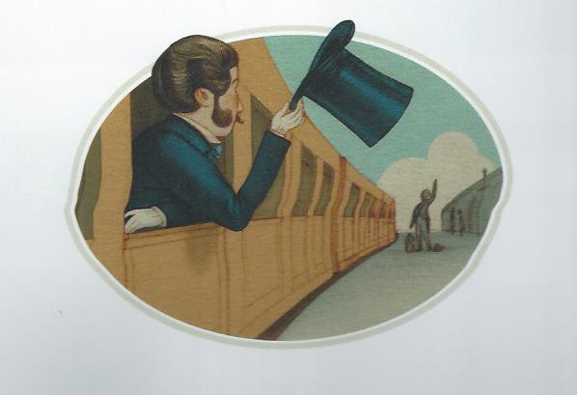

Vers 10 heures, le guide annonçait la station d'Allahabad.Là reprenait la voie interrompue du chemin de fer qui menait à Calcutta.

Phileas Fogg mit la jeune femme en sécurité dans une chambre de la gare pendant que Passepartout allait acheter pour elle une robe en étoffe écossaise, un vaste manteau et une magnifique pelisse en peau de loutre. Ils firent cadeau au guide de leur coûteux éléphant , en récompense de son dévouement.

LE TOUR DU MONDE EN 80 JOURS

JULES VERNES (T-12)

Quelques instant après, Phileas Fogg, sir Francis Cromarty et Passepartout, installés dans un confortable wagon dont Mrs.Aouda occupait la meilleure place, couraient à toute vapeur vers Calcutta.Mrs.Aouda commençait à revenir à elle, et ses beaux yeux reprenaient toute leur douceur indienne.Elle remercia ses sauveurs avec effusion. Phileas Fogg savait néenmoins que, si la jeune femme restait dans l'Inde, elle retomberait inévitablement entre les mains de ses bourreaux.Il lui offrit par conséquent, très froidement d'ailleurs, de la conduire à Hong Kong, où elle demeurerait jusqu'à ce qu'on eût oublié toute cette affaire. Mrs. Aouda accepta l'offre avec reconnaissance, car elle avait précisément un parent qui faisait du commerce à Hong kong.

À 12h30, le train s'arrêtait à la station de Bénarès. C'était là que descendait sir Francis Cromarty.Le brigadier général fit donc ses adieux à ses compagnons de voyage, en leur souhaitant tout le succès possible.

À partir de Bénarès, la voie férrée suivait en partie la vallée du Gange. À travers les vitres du wagon apparaissaient tantôt des montagnes couvertes de verdure, des champs de céréales, des étangs peuplés d'alligators, des villages bien entretenus. Quelques éléphants et zébus à grosse bosse venaient se baigner dans les eaux du fleuve sacré, et aussi des Hindous des 2 sexes, qui accomplissaient pieusement leurs saintes ablutions.

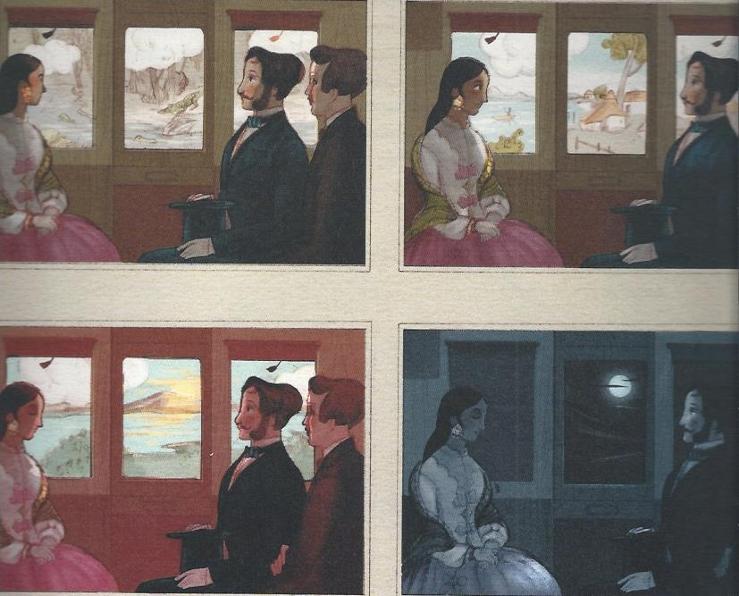

Tous ce panorama défila comme un éclair, et souvent un nuage de vapeur blanche en cacha les détails. Puis la nuit vint, et, au milieu des hurlements des tigres, des ours, des loups qui fuyaient devant la locomotive, le train passa à toute vitesse.

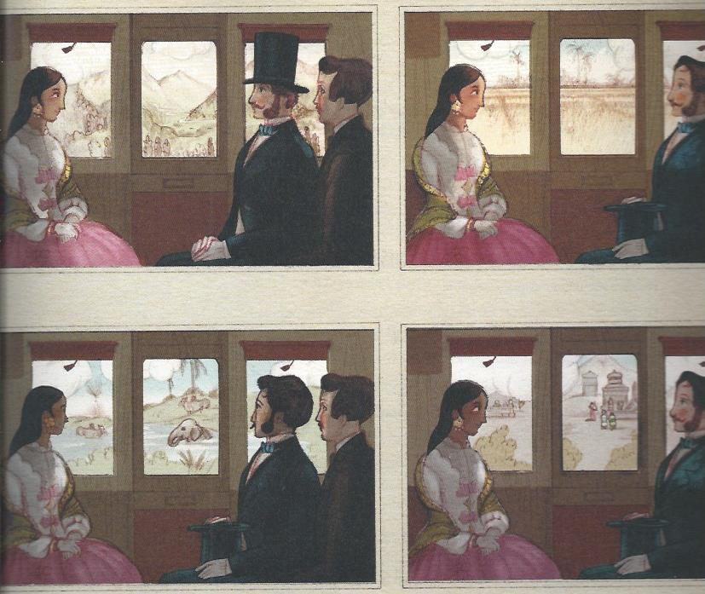
À 7 heures du matin, Calcutta était atteint.Le paquebot en partance pour Hong kong ne levait l'encre qu'à midi.

Si les 2 jours gagnés entre Londres et Bombay avaient été perdus, Phileas Fogg avait néenmoins 5 heures devant lui.

LE TOUR DU MONDE EN 80 JOURS

JULES VERNES (T-13)

- " Monsieur Phileas Fogg ? Demanda un policeman à la sortie de la gare ?
- C'est moi.
- Si cet homme est votre domestique, ajouta le policeman en désignant Passepartout, veuillez me suivre tous les deux".

Le policeman conduisit M.Fogg et Passepartout, accompagnés de Mrs.Aouda, jusqu'à une chambre aux fenêtres grilllagées. Ils devaient comparaître à 8h30 devant le juge Obadiah.

Lorsqu'ils furent dans la salle d'audience, le greffier lut à haute voix une plainte en sacrilège, formulées par 3 prêtres hindous contre le sieur Phileas Fogg et son domestique, qu'on accusait d'avoir violé un lieu sacré.

- " Monsieur le juge, j'avoue, répondit M.Fogg en consultant sa montre.Mais j'attends que ces 3 prêtres avouent à leur tour ce qu'ils voulaient faire subir à cette jeune femme dans la pagode de Pillaji !"

On le regarda avec stupéfaction.Les prêtres ne venaient nullement de la pagode de Pillaji, ils venaient de ... Bombay.Et, comme pièce à conviction, ils avaient apporté les chaussures du profanateur.

-" Mes souliers !", s'écria Passepartout.

Si Passepartout eut été moins préoccupé par son affaire il aurait aperçu, dans un coin, l'inspecteur Fix. C'est lui qui avait encouragé les prêtres de Bombay à porter plainte, c'est lui qui les avait conduit à Calcutta afin de retarder M.Fogg dans l'attente de son mandat d'arrestation ! Mais le crime était avoué, et la sentence tomba bientôt: 15 jours de prison pour Passepartout, 8 jours pour Phileas Fogg.
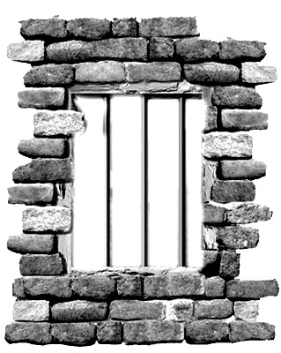

LE TOUR DU MONDE EN 80 JOURS

JULES VERNES (T-14)

Quelques heures plus tard, les voyageurs embarquaient sur le Rangoon à destination de Hong Kong, discrètement suivis par Fix.

La première partie de la traversée s'accomplit dans des conditions excellentes.En toute occasion, Mrs.Aouda témoignait à Phileas Fogg de la plus vive reconnaissance.Le flegmatique gentleman l'écoutait, en l'assurant que tout s'arrangerait pour elle ma-thé-ma-ti-que-ment. Ce fut son mot.

Le 30 octobre, alors que le Rangoon devait faire escale le lendemain à Singapour, Fix, jusqu'ici tapi dans sa cabine, aborda Passepartout afin de lui soutirer quelques informations.Sitôt qu'il l'aperçut, il se rua sur lui, simulant la surprise: " Vous, sur le Rangoon !"

À partir de ce jour, Passepartout et l'inspecteur se rencontrèrent fréquemment; mais en dépit de ses multiples questions, Fix ne put obtenir aucun indice compromettant.Quant à Passepartout, méditant sur le singulier hasard qui avait mis, encore une fois, Fix sur la route de son maître, il était désormais certain qu'il s'agissait d'un espion du Reform Club : ces messieurs voulaient sans doute s'assurer que M.Fogg accomplissait bien son voyage autour du monde, selon l'itinéraire convenu.

Passé Singapour, il y eut grosse mer.La vitesse du paquebot fut notablement diminuée, et l'on put estimer qu'il arriverait à Hong Kong avec 20 heures de retard. La terre ne fut signalé que le 6, à 5h00 du matin; la correspondance était nécessairement manquée. Par chance, Fogg apprit par le pilote que le Carnatic, en partance pour Yokohama, avait du réparer une de ses chaudières, et que son départ avait été remis au lendemain.

Au sortir du bateau, M.Fogg offrit son bras à Mrs.Aouda et la conduisit à l'hôtel, en attendant de retrouver le parent qui devait l'accueillir à Hong Kong. Mais il ne revint que pour lui apprendre que, depuis 2 ans, celui-ci n'habitait plus la Chine. [...]
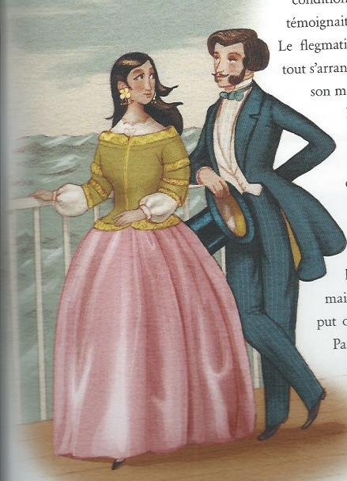

Mrs.Aouda [...] resta quelques instants à réfléchir.

Puis, de sa douce voix:
- " Que dois-je faire, monsieur Fogg ? Dit-elle
- C'est très simple, répondit le gentleman.Venir avec nous en Europe"

LE TOUR DU MONDE EN 80 JOURS

JULES VERNES (T-15)

Passepartout, enchanté de continuer son voyage en compagnie de la jeune femme, se rendit donc les mains dans les poches au port Victoria, afin de réserver 3 cabines sur le Carnatic.[...] .Il parvint au quai d'embarquement.Là, il apprit que le bateau était réparé, et que son départ était avancé pour 8h00 le soir même.

Après avoir fait les réservations, il aperçut Fix qui se promenait de long en large, portant sur son visage les marques d'une vive déception.Toujours pas de mandat ! [...]

- " Et bien,monsieur Fix, êtes-vous décidé à venir avec nous jusqu'en Amérique ?" , plaisanta Passepartout.

À ce moment, Fix se résolut à tout dire. C'était le seul moyen peut-être qu'il eût de retenir Phileas Fogg pendant quelques jours à Hong Kong.Il offrit à Passepartout de se rafraîchir dans une taverne qui s'ouvrait sur le quai.[...]
Après lui avoir offert une première bouteille, Fix appuya sa main sur le bras de son compagnon et, baissant la voix:

- " vous avez deviné qui j'étais ?
- Parbleu ! Dit Passepartout en souriant.
- Alors, je vais tout vous avouer...
- Bien sûr, maintenant que je sais tout ! Mais auparavant laissez-moi vous dire que ces gentlemen se sont mis en frais bien inutilement.
- Inutilement ! Dit Fix. Vous en parlez à votre aise. On voit bien que vous ne connaissez pas l'importance de la somme !
- Mais si, je la connais, répondit Passepartout. 20 000 livres.
- 55 000 ! Reprit Fix, tout en faisant servir à son interlocuteur un flacon de brandy. Écoutez. Si vous m'aidez, et que je réussis, je gagne une prime de 1 000 livres et vous en donne 500.
- Vous aidez ? S'écria Passepartout.
- Oui, m'aidez à retenir le sieur Fogg pendant quelques jours à Hong Kong.
- Comment ! Non content de faire suivre mon maître, de suspecter sa loyauté, ces gentlemen veulent encore lui susciter des obstacles ! J'en suis honteux pour eux !
- Mais, demanda Fix soudain troublé, qui croyez-vous donc que je sois ?
- Parbleu ! Un agent des menbres du Reform Club, chargé de contrôler l'itinéraire de mon maître !
- Écoutez, dit Fix d'une voix brève.Je suis un inspecteur de police, chargé d'une mission par l'administration métropolitaine...Le 28 septembre dernier, un vol de 55 000 livres a été commis à la Banque d'Angleterre par un individu dont le signalement correspond, trait pour trait, à M.Fogg !"

Passepartout ne voulut pas croire à la culpabilté de son maître. On lui servit un autre verre.

- " J'ai filé le sieur Fogg jusqu'ici, reprit Fix, mais je n'ai pas encore reçu le mandat d'arrestation que j'ai demandé à Londres. Il faut que vous m'aidiez à le retenir à Hong Kong...

- Moi ? Jamais !", répondit Passepartout, qui fit un geste pour se lever.

Mais le domestique se sentait de plus en plus envahir par l'ivresse. Fix voulut l'achever. Il glissa sa main une pipe chargée d'opium, Passepartout la prit sans s'en apercevoir, la porta à ses lèvres, l'alluma, respira quelques bouffées, et retomba, la tête alourdie.

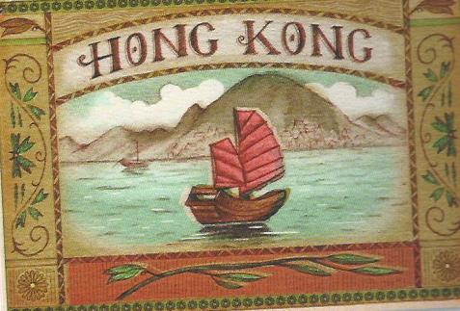

LE TOUR DU MONDE EN 80 JOURS

JULES VERNES (T-16)

Le lendemain, Passepartout ne vint pas au coup de sonnette de M. Fogg. Celui- ci, nullement contrarié, se contenta de prendre son sac et [ fit ] prévenir Mrs. Aouda.

Mais, lorsqu'il fut descendu sur le quai d'embarquement, il apprit que le Carnatic était parti depuis la veille. [...]. Cette fois, la chance l'abandonnait. Pendant 3 heures, il parcourut le port en tous sens [...] .
Il rencontra un marin travaillant sur une jolie goélette, mais le pilote refusa de faire une traversée aussi longue sur une si petite embarquation.

" On peut peut-être s'arranger autrement, réfléchit le marin.Le paquebot de San francisco fait escale à Yokohama, mais son port de départ est Shanghai. D'ici à Shanghai, il n'y a que 800 miles. [...] . En 4 jours, ce n'est pas impossible".
C'est ainsi que M.Fogg loua les services de John Bunsby et de son équipage. [...]. Fix, lorsqu'on lui proposa de se joindre au voyage, ne voulut pas refuser.

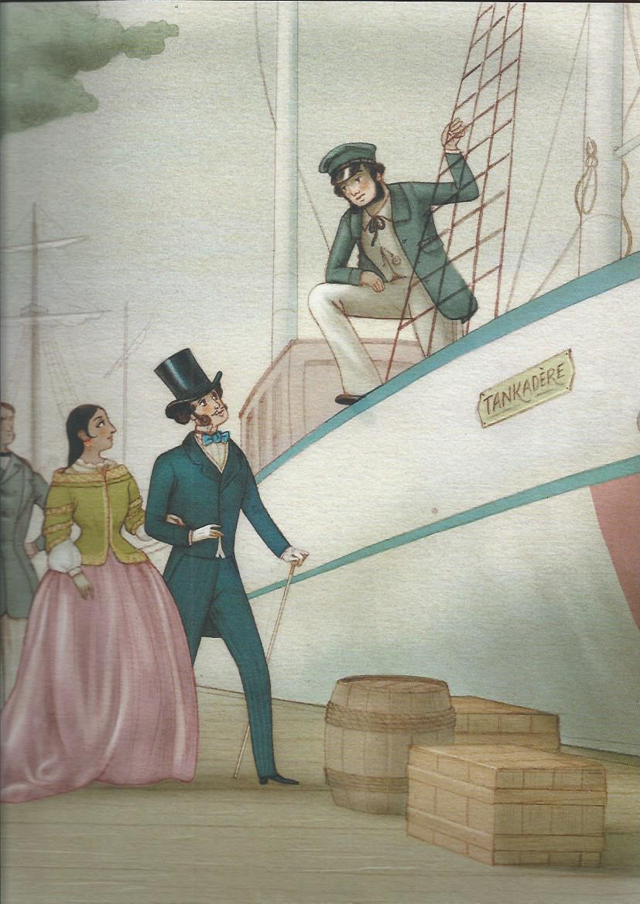

[...] 2 jours, 2 nuits passèrent à naviguer à grande vitesse. Au 3è jour, Jhon Bunsby s'approcha de M.Fogg:
-" Monsieur, êtes-vous prêt à tout entendre ? Il y a un... Typhon qui se prépare.
- Viendra-t-il du nord ou du sud ? Demanda simplement M.Fogg.
- Du sud.
- Va pour le typhon du sud, puisqu'il nous pousse du bon côté.
Vers 8h00, la bourrasque de pluie tomba. [...].La goélette fut elevée comme une plume par ce vent [...]. 20 fois dans la journée, l'embarquation faillit être coiffée par les montagnes d'eau qui se dressaient à l'arrière; chaque fois, le pilote paraît la catastrophe. La nuit fut terrible ! Ce fut un miracle si la petite goélette ne chavira pas.

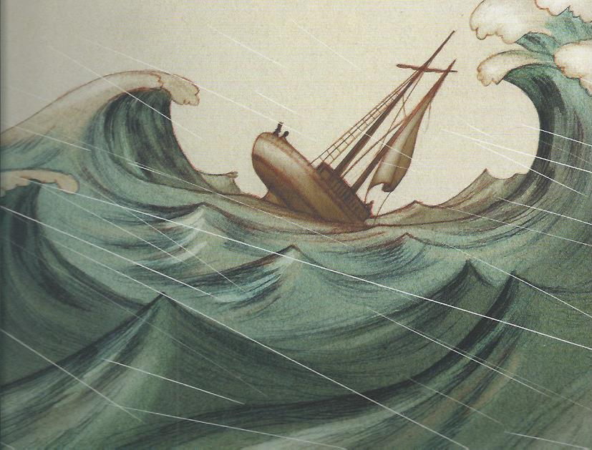

La tempête ne faiblit que le lendemain soir.Le 11, à midi, le bateau se trouvait à 45 miles de Shanghai. Il lui restait 6 heures encore.[...]

C'est alors qu'un long fuseau noir, apparut au ras de l'eau. Le paquebot américain d'en allait.
-" Trop tard ! S'écria John Bunsby
- Tirez une fusée de détresse, ordonna M.Fogg. Il nous verront."

LE TOUR DU MONDE EN 80 JOURS

JULES VERNES (T-17)

Pendant ce temps, que devenait Passepartout ? Après s'être endormi dans la taverne, il s'était réveillé avec une seule idée en tête: "le Carnatic !"
Encore ivre, il n'avait eu que la force de traverser le quai, de franchir la passerelle, et de tomber inanimé sur le pont du paquebot.
Lorsqu'il comprit que ni son maître ni Mrs Aouda n'étaient à bord, il fut comme foudroyé ! [...]

Le 13, le Carnatic entrait dans Yokohama.[...] Passepartout, sans un sou en poche, n'avait rien de mieux à faire que de prendre le hasard pour guide.Il passa sa jounée à errer. [...]

Le lendemain, il découvrit une affiche annonçant le départ d'une troupe d'acrobates en partance pour les États-Unis.Songeant qu'il pourrait voyager avec la troupe, Passepartout se présenta. Fort de ses multiples talents, il n'eut aucun mal à se faire engager.On lui donna un rôle dans le grand exercice de la grappe humaine, éxécuté par les Longs-Nez du dieu Tengu.Lorsque la représentation commença, il se vêtit comme les autres: splendides paire d'ailes aux épaules et long nez en bambou.

Vint alors le moment d'organiser la pyramide humaine.Passepartout entra en scène et se rangea avec ses collègues. Les applaudissements redoublaient...[...] Mais la pyramide s'ébranla [...] et lemonument s'écroula comme un chateau de cartes...

C'est que Passepartout avait abandonné son poste,[...] et venait de se jeter aux pieds d'un spectateur en s'écriant:
-" Ah ! Mon maître ! Mon maître !
- Vous ?
- Moi !
- Eh bien ! En ce cas, au paquebot, mon garçon!..."[...]

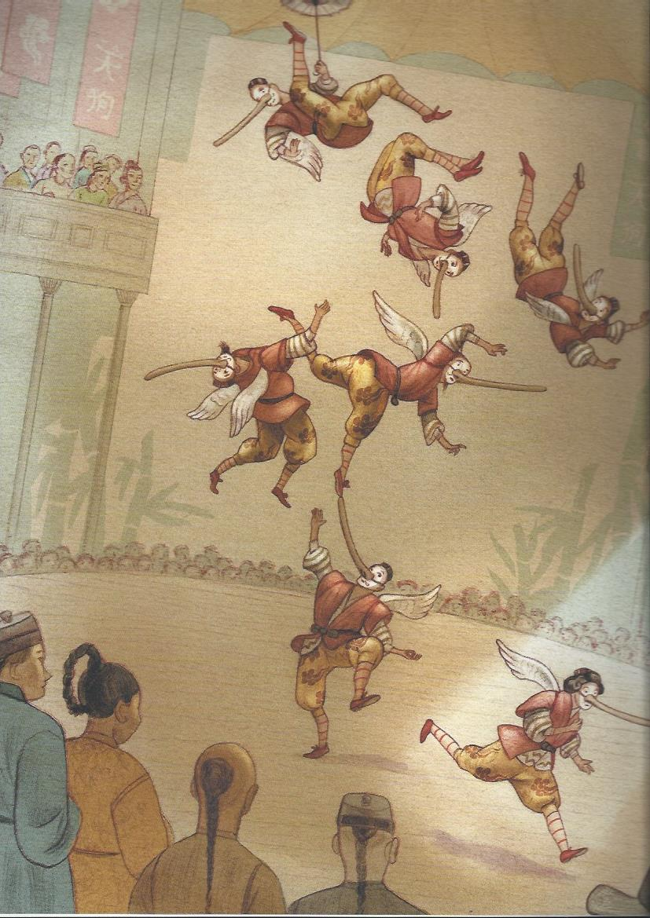

À 6h30, au moment où le général Grant allait partir, M.Fogg et Mrs Aouda montaient à bord, suivis de Passepartout, les ailes encore accrochées dans le dos.[...].Ils étaient à présent au complet en direction de San Francisco.

LE TOUR DU MONDE EN 80 JOURS

JULES VERNES (T-18)


Il était 7h00 du matin quand Philéas Fogg,Mrs.Aouda et Passepartout prirent pieds sur le continentaméricain.

M.Fogg s'informa aussitôt de l'heure à laquelle partait le premier train pour New-york: c'était à 6h00 du soir. Il avait donc une journée entière à dépenser dans la capitale californienne.

Passepartout fut assez surpris de ce qu'il voyait.Il croyait trouver la cité légendaire [...] des bandits. Mais ce temps-là était passé. [...]. M.Fogg, Mrs Aouda et Passepartout se promenèrent ensemble puis montèrent dan le train pour New York, qui partit à toute vapeur.

Ocean to ocean: entre New York et San Francisco court un ruban de métal ininterrompu, qui traverse une contrée encore fréquentée par les indiens et les fauves. Autrefois, on employait 6 mois pour aller de New York à San Francisco. En 1872, on ne mettait que 7 jours. [...]

Un grand troupeau de bisons, se massant au loin, apparut. Un troupeau de 10 000 à 12 000 têtes barra bientôt le railroad.La locomotive dut s'arrêter devant l'impertubable masse. Ces Buffalos, comme le appellent les américains, marchaient de leur pas tranquille,poussant parfois des beuglements formidables.Il ne fallait pas songer à arrêter cette migration. Quand les bisons ont adopté une direction, rien ne peut modifier leur marche.
Philéas Fogg attendait qu'il plût aux buffles de lui livrer passage.Leur défilé dura 3 grandes heures.Passepartout était furieux du retard que causait cette agglomération d'animaux. " Quel pays !", s'écria-il.

Le 7 décembre, à 11h00 du matin, le train avait atteint le point de partage des eaux entre les 2 océans.Encore quelques heures et la traversée des montagnes Rocheuses serait accomplie.Déjà la neige avait cesser de tomber. De gands oiseaux, effrayés par la locomotive, s'enfuyaient au loin.
Aucun fauve, ours ou loup ne se montraient sur la plaine.C'était le désert dans son immense nudité.

LE TOUR DU MONDE EN 80 JOURS

JULES VERNES (T-19)

Peu après, des cris sauvages, accompagnés de détonations, retentirent sur toute la ligne du train.Une bande de Sioux attaquaient le convoi.Suivant leurs habitudes, ils s'élançaient sur les marchepieds au nombre d'une centaine, escaladaient les wagons,enfonçaient les portières et luttaient corps à corps avec les voyageurs.Les bagages étaient précipités sur la voie.

Dès le début de l'attaque, Mrs Aouda s'était courageusement comportée. Le fusil à l'épaule, elle se défendait, tirant à travers les vitres brisées.Mr.Fogg et Fix combattaient côte à côte.Cependant, les hardis indiens parvinrent à assomer le mécanicien et le conducteur de la locomotive.Un chef sioux voulut arrêter le train, mais ne sachant pas manoeuvrer la manette du régulateur, il le lança au contraire à une vitesse effroyable.

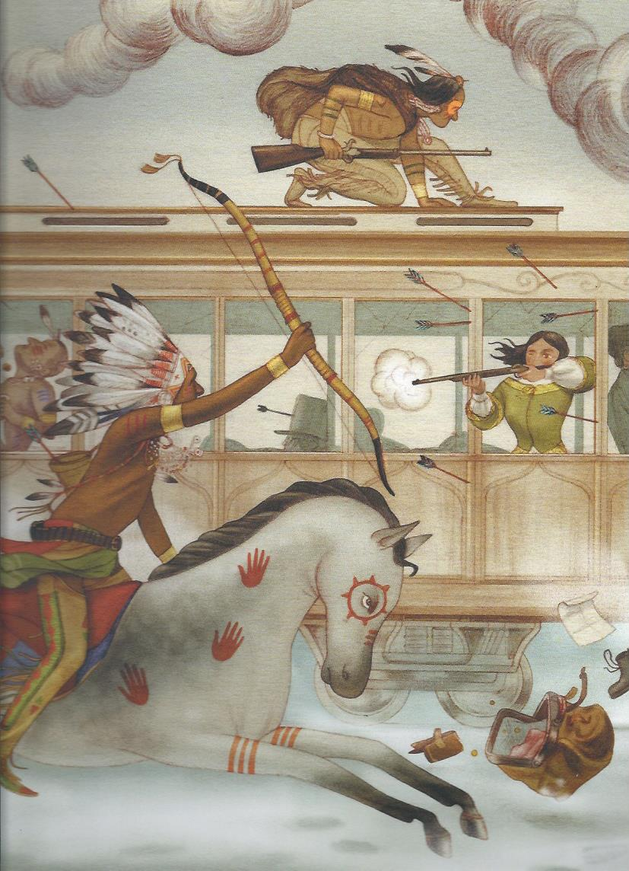

Alors, Passepartout se glissa sous la wagon. Il rampa par le dessous d'une voiture à l'autre avec une adresse merveilleuse. Au premier wagon, il décrocha les chaînes de sureté: une secousse dévissa la barre d'attelage et la locomotive s'enfuit.Le convoi perdit en vitesse et s'arrêta à moins de 100 pas de la station de Kearney.Les soldats du fort accoururent en hâte.Les sioux ne les avaient pas attendus, et toute la bande avait décampé avant l'arrêt complet du train.

Mrs.Aouda était sauve.Fix était blessé au bras.Philéas Fogg n'avait pas une égratignure. Mais Passepartout manquait à l'appel ! Mr. Fogg comprit les regards que lui lançait la jeune femme.Si son serviteur était prisonnier, ne devait-il pas tout risquer pour l'arracher aux indiens ?
" Je le retrouverai", dit-il simplement à Mrs. Aouda.

LE TOUR DU MONDE EN 80 JOURS

JULES VERNES (T-20)

Par cette résolution, Philéas Fogg venait de prononcer sa ruine.Un seul jour de retard lui faisait manquer le paquebot pour New York.Son pari était perdu.

Ému par son dévouement, le capitaine du fort Kearney désigna une trentaine d'hommes afin de l'accompagner dans sa mission. Fogg avait sacrifié sa fortune, maintenant il jouait sa vie.Mrs.Aouda considérait Phileas Fogg comme un héros.

L'inspecteur Fix avait accepté de rester avec la jeune femme.Mais, une fois Fogg parti, il comprenait la sottise qu'il avait faite. Quoi ! Cet homme qu'il venait de suivre autour du monde, il avait consenti à s'en séparer !
" J'ai été inepte, pensait-il. Il est parti, il ne reviendra pas ! Mais comment
ai-je pu me laisser fasciner ainsi, moi, Fix, moi, qui ait en poche son ordre d'arrestation !"

On attendit toute la journée.Le soir se fit, la nuit vint...[...] À l'aube, des coups de feu éclatèrent. Les soldats se jetèrent hors du fort. Ils aperçurent une petite troupe qui revenait en bon ordre. M. Fogg marchait en tête, Passepartout venait après lui. Cependant, M. Fogg se trouvait désormais en retard de 20h00.

" Nous pouvons regagner le temps perdu, dit Fix. La nuit dernière, un homme m'a proposé de partir en traîneau à voiles. Voulez- vous essayer ?"
Pendant l'hiver, sur la plaine glacée, lorsque les trains sont arrêtés par les neiges, ces véhicules font des traversées extrêmement rapides. [...]
En quelques minutes, un marché fut conclut entre M.Fogg et le patron de cette embarquation de terre. À 8h00, le traîneau était près à partir.

Quelle traversée ! [...]

Le traîneau tint bon jusqu'à la station d'Omaha.De là, on pouvait prendre un express pour Chicago, et un autre ensuite pour traverser l'Indiana, l'Ohio, la Pennsylvanie, le New Jersey.
Le soir du 11 décembre, à 11h15, ce train s'arrêtait en gare,à New York.Mais le paquebot China, à destination de Liverpool, était parti depuis 45 minutes.


LE TOUR DU MONDE EN 80 JOURS

JULES VERNES (T-21)

Dans cet immense port de New york, il n'est pas de jour où 100 navires ne fassent route pour tous les points du monde. [...] Fogg aperçut un navire de commerce à hélices qui se préparait à appareiller.Il se fit immédiatement transporter à bord de l'Henrietta, steamer à coque de fer dont tous les hauts étaiet en bois.

" - Je suis Philéas Fogg de Londres, dit-il au capitaine.
- Et moi Andrew Speedy, de Cardiff.
- Vous allez partir ?
- Dans 1h00.
- Vous êtes chargé pour...?
- Bordeaux.
- Et votre cargaison ?
- Des caillous dans le ventre. Pas de fret. Je pars pour lest.
- Vous avez des passagers ?
- Pas de passagers.Jamais de passagers.Marchandise encombrante.
- Votre navire marche bien ?
- Entre 11 et 12 noeuds.
- Voulez-vous me transporter à Liverpool, moi et 3 personnes ?
- À Liverpool ? Pourquoi pas en Chine ?
- Je dis Liverpool.
- Non !
- Si vous êtes propriétaire de bateau , je vous l'affrète.
- Je le suis. Je dis non.
- Je vous l'achète.
- Non."

Philéas Fogg ne sourcilla pas. Cependant, la situation était grave.[...]

"- Hé bien, voulez-vous me mener à Bordeaux ?
- Non, quand même vous me paieriez 200 dollars !
- Alors, je vous en offre 2 000.Par personne. Nos sommes 4."

Le capitane Speedy commença à se gratter le front: 8 000 dollars à gagner, sans modifier son voyage, cela valait la peine...
" Je pars à 9h00, dit-il simplement. Et si vous êtes là, vous et les vôtres..."

Au moment où l'Henrietta apparaillait, tous 4 étaient à bord et le lendemain, 13 décembre, à 12h00, l'homme qui monta sur la passerelle pour faire le point avec l'équipage était...Philéas Fogg.

Il avait tout bonnement enfermé le capitaine Speedy à clef dans sa cabine , d'où montaient des hurlements de colère, et avait si bien manoeuvré qu'il avait mis de son côté matelots et chauffeurs.
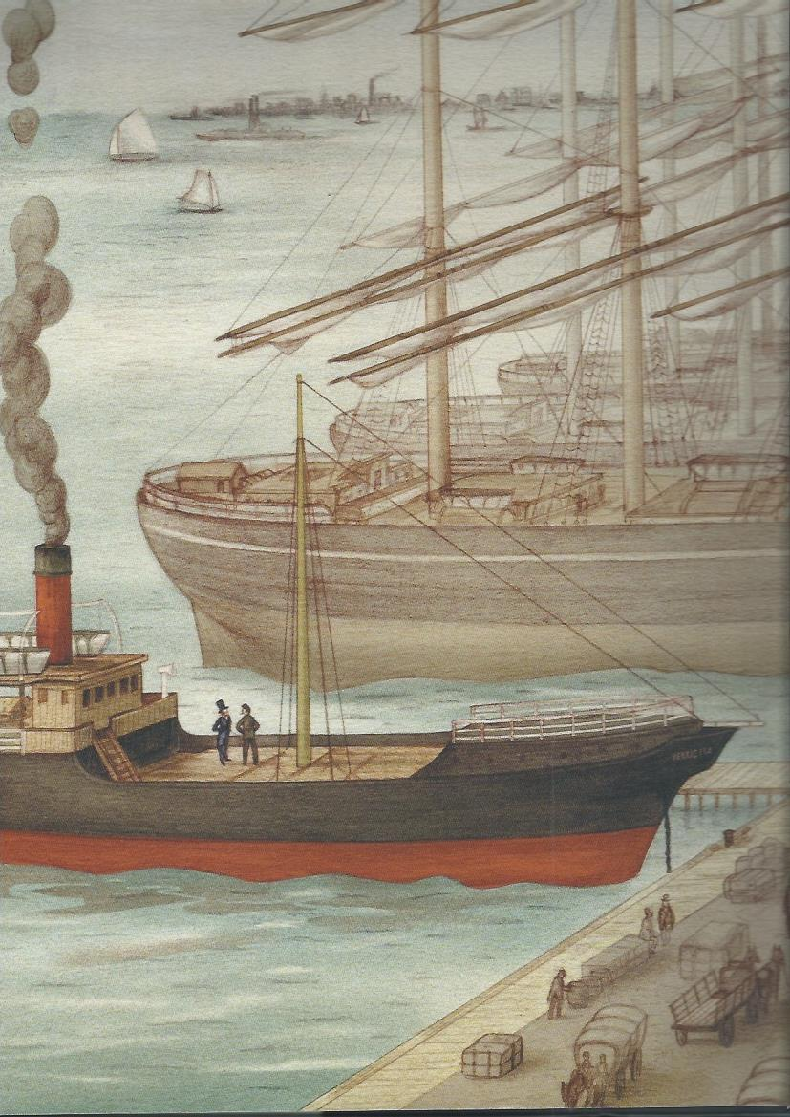

Si la mer ne devenait pas trop mauvaise, s'il ne survenait aucune avarie, l'Henrietta pouvait rejoindre Liverpool avant le 21 décembre.

LE TOUR DU MONDE EN 80 JOURS

JULES VERNES (T-22)

Le 16 décembre, la moitié de la traversée était à peu près faite. Mais ce jour là, le mécanicien monta sur le pont et s'entretint assez vivement avec
M.Fogg.
" Monsieur, disait-il, nous avions assez de charbon pour allez à petite de vapeur de New York à Bordeaux, pas pour aller à toute vapeur de New York à Liverpool ! Le charbon va manquer..."[...]

Le soir même, le gentleman dit au mécanicien: " Poussez les feux et faites route jusqu'à complet épuisement du combustible."
Ils tinrent ainsi 2 jours: le 18, le mécanicien fit savoir que la réserve s'épuiserait dans la journée.M. Fogg dona l'ordre d'aller chercher le capitaine. Quelques minutes plus tard, au milieu des cris et des jurons, une bombe arrivait sur la dunette: c'était le capitaine.

" - Où sommes-nous ? Cria-t-il, suffocant de colère.
- À 770 miles de Liverpool. Je vous ai fait venir...
- Pirate ! Hurla Andrew Speedy
- ...pour vous prier de me vendre votre navire.
- Non ! De par tous les diables, non !
- C'est que, voyez-vous, je vais être obligé de le brûler, car nous manquons de combustible.
- Brûler mon navire ! Un navire qui vaut 50 000 dollars !
- Eh bien, en voici 60 000", répondit Philéas Fogg.[...]

Le capitaine oublia un moment sa colère. Son navire avait 20 ans. Cela pouvait devenir une affaire en or !...[...]

Le lendemain, on débita les mâts à coup de hache. L'équipage y mettait un zèle incroyable. C'était une fureur de démolition. Le 20 décembre, l'Henrietta
n'était plus qu'un bâtiment rasé comme un ponton.Et, déjà, on voyait la côté d'Irlande ! Mais Philéas n'avait plus que 24h00 pour atteindre Londres...[...]

Le 21 décembre, l'Henrietta entrait dans le port et à 11h40, Philéas Fogg, enfin sur le quai de Liverpool, n'était plus qu'à 6h00 de Londres.
Mais c'est à cet instant que Fix s'approcha, lui mit la main sur l'épaule et, montrant son mandat:

"- Vous êtes le sieur Philéas Fogg ? Dit-il .
- Oui, monsieur.
- Au nom de la reine, je vous arrête !"

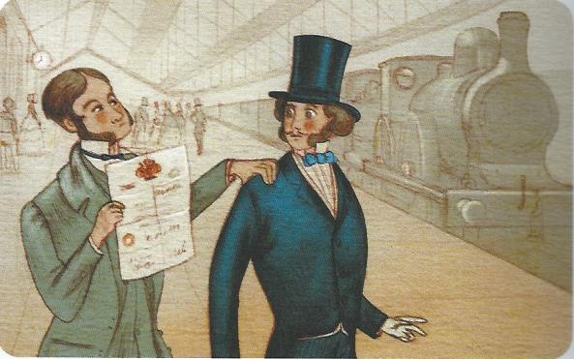

LE TOUR DU MONDE EN 80 JOURS

JULES VERNES (T-23)

Philéas Fogg était en prison. Fix avait arrêté le gentleman parce que, coupable ou pas, c'était son devoir de l'arrêter. Mrs. Aouda pleurait. Pour Passepartout, quelle torture de n'avoir pas averti son maître des confidences de l'inspecteur. Il faisait peine à voir.En tout cas , la situation était terrible.

À 2h33, la porte du poste de douane s'ouvrit, et Mrs. Aouda , Passepartout et Fix se précipitèrent vers lui.
"Monsieur, balbutia Fix,...Monsieur...Pardon...Une ressemblance déplorable...Voleur arrêté depuis 3 jours... Vous ...Libre !..."

Philéas fogg était libre ! [...] M.Fogg, Mrs Aouda et Passepartout se jetèrent dans une voiture, et, en quelques minutes, arrivèrent à la gare de Liverpool. L'express pour Londres était parti depuis 35 minutes.
Alors, Philéas commanda un train spécial.Mais il y eu des retards. [...] Et, après avoir accompli ce voyage autour du monde, il arrivait [en gare de Londres ] avec un retard ...de 5 minutes !

Le gentleman reçut avec son impassabilité habituelle le coup qui le frappait.
De retour chez lui, il garda les volets fermés. Après tant de dépenses faites, ce pari perdu le ruinait totalement. [...]

Vers 7h30, [le dimanche], M.fogg prit une chaise et s'assit près de la cheminée, en face de Mrs.Aouda.Son visage ne reflétait aucune émotion.
" - Madame, je vous demande la permission de disposer en votre faveur du peu qui me reste.
- Mais, vous, M.Fogg, que deviendrez vous ? Demanda Mrs.Aouda.
- Moi, madame, je n'ai besoin de rien.
- Mais, comment, Monsieur, envisagez-vous le sort qui vous attend ?
- Comme il convient de le faire, répondit M.Fogg
[...]
- Je vous plains, alors,monsieur Fogg... On dit quà deux, la misère est plus supportable.
- On le dit, madame.
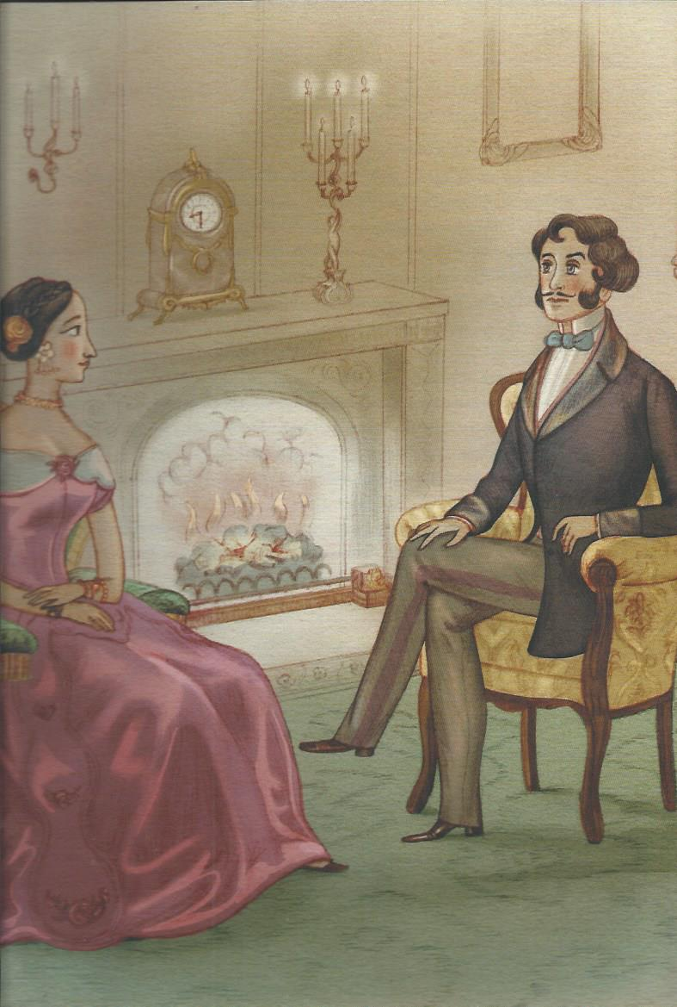
- Monsieur Fogg, dit alors Mrs.Aouda,qui se leva et tendit sa main au gentleman,voulez-vou à la fois d'une parente et d'une amie ? Voulez-vous de moi pour votre femme ?"

M.Fogg, à ses mots s'était levé à son tour. Il ferma les yeux un instant, et quand il les rouvrit: " Je vous aime", dit-il simplement.

Passepartout fut appelé, il arriva aussitôt.M.Fogg qui tenait encore dans sa main la main de Mrs.Aouda, lui demanda s'il ne serait as trop tard pour aller demander au révérend de préparer leur mariage.
" Ce sera pour demain lundi", lui dit-il.
Passepartout sortit en courant.

LE TOUR DU MONDE EN 80 JOURS

JULES VERNES (T-24)

Comment, de leur côté, les gentlemen du Reform Club, avaient-ils vécu ces derniers jours ?
Depuis le 17 décembre, jour où le véritable voleur avait été arrêté, ils savaient que leur collègue était entièrement innocent.Mais Philéas Fogg était parti depuis 76 jours et pas de nouvelle de lui !

Le 21 décembre, les 5 collègues du gentleman se trouvaient réunis dans le grand salon du Reform Club.Tous attendaient avec anxiété. [...]
L'horloge du salon sonna 8h40. Les 5 hommes se regardaient. Ils prirent place à la table de jeu. Le vaste salon du club était tranquille.
Au dehors, on entendait le brouhaha de la foule.

" 8h44 !" Dir Jhon Sullivan.

À la 40è seconde, rien. À la 50è, rien encore. À la 55è, on entendit comme un tonnerre au dehors, des applaudissements, des hourras. À la 57è seconde,la porte du salon s'ouvrit, et le balancier n'avait pas battu la 60è seconde que Philéas Fogg apparaissait,suivi d'une foule en délire qui avait forcé l'entrée du club, et disait de sa voix calme: " Me voici, messieurs."

Oui ! Philéas Fogg en personne !

On se rappelle que [...] Passapartout était allé rendre visite au réverend. Celui-ci avait répondu qu'un mariage le lendemain serait impossible, car on serait dimanche.
" Vous vous êtes trompé d'un jour ! Hurla Passepartout à son maître en se ruant dans la maison.Nous sommes arrivés 24 heures en avance ! Nous sommes samedi ! Samedi ! Mais il ne reste plus que 10 minutes !..."

Philéas Fogg quitta sa chambre, quitta sa maison et sauta dans un cab. Il avait accompli ce tour du monde en 80 jours.

Mais comment cet homme si méticuleux avait-il pu commettre cette erreur de jour ? Comment se croyait-il au samedi soir, 21 décembre, quand il débarque à Londres, alors qu'il n'était qu'au vendredi 20 décembre ?
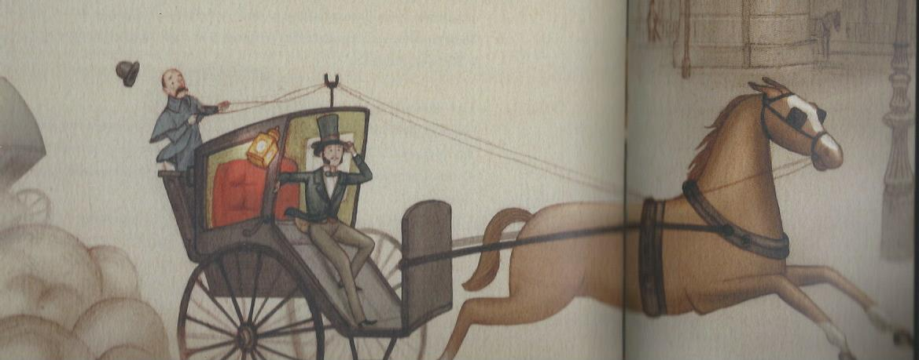
Voici la raison de cette erreur:
Philéas Fogg avait fait le tour de monde en allant vers l'est, au devant du soleil. Par conséquent les jours diminuaient pour lui. [Et donc chaque fois qu'il avançait, il gagnait du temps. Ainsi, en ayant fait le tour du mnde, il fallait donc compter 24h00 en moins à l'arrivée.]

Philéas Fogg avait remporé son pari.Mais, et après ? Qu'avait-il rapporté de ce voyage ? Rien, si ce n'est une charmante femme qui le rendit le plus heureux des hommes. En vérité, ne ferait-on pas, pour moins que cela, le tour du monde ?

